1. film tablosunda bulunan filmleri rating değerlerine göre gruplayınız.

SELECT rating,title FROM film

GROUP BY rating, title

ORDER BY rating;

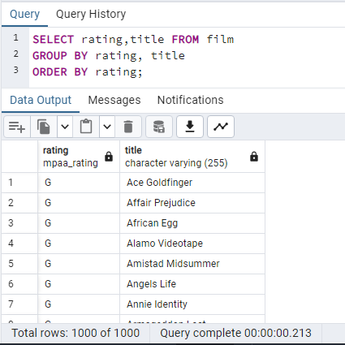

2. Film tablosunda bulunan filmleri replacement_cost sütununa göre grupladığımızda film sayısı 50 den fazla olan replacement_cost değerini ve karşılık gelen film sayısını sıralayınız.

SELECT replacement_cost FROM film

GROUP BY replacement_cost

HAVING COUNT(*) > 50;

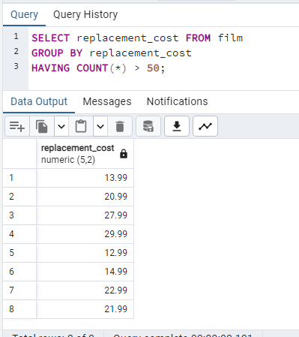

3. **customer** tablosunda bulunan store_id değerlerine karşılık gelen müşteri sayılarını nelerdir?

SELECT store_id, COUNT(*) FROM customer

GROUP BY store_id;

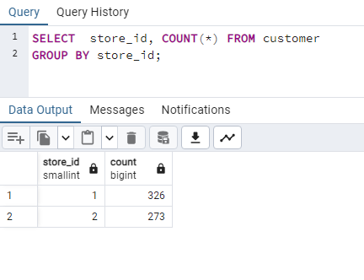

4. **city** tablosunda bulunan şehir verilerini **country_id** sütununa göre gruplandırdıktan sonra en fazla şehir sayısı barındıran country_id bilgisini ve şehir sayısını paylaşınız.

SELECT country_id, COUNT(city) FROM city

GROUP BY country_id

ORDER BY COUNT(city) DESC;

